 | Правительство Новосибирской области  Министерство труда и социального развития Новосибирской области  «Центр социальной поддержки населения Колыванского района» | 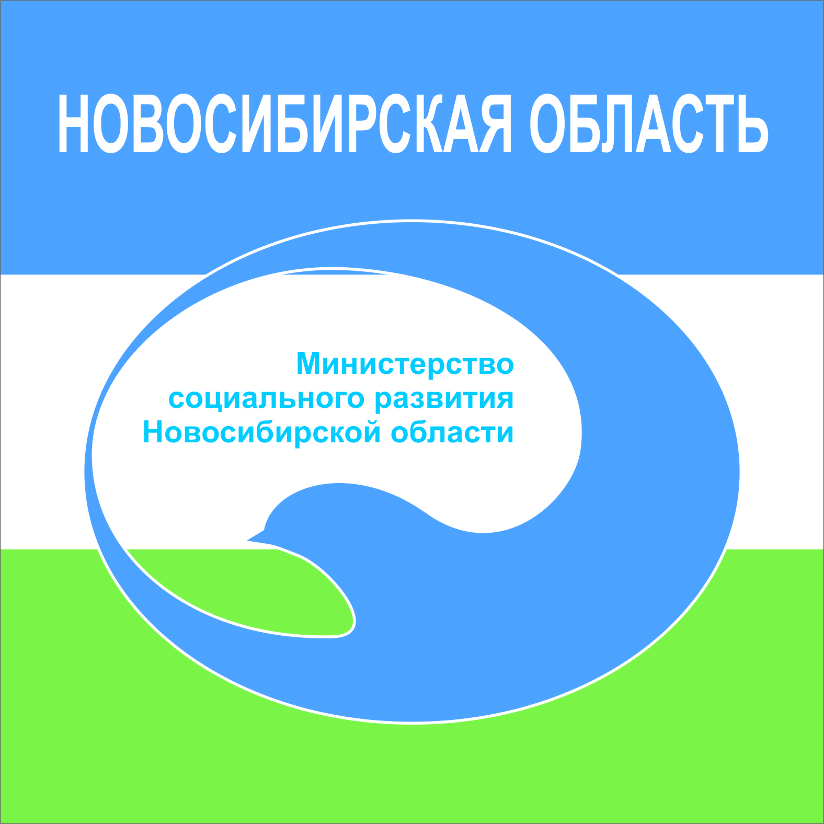
Государственная социальная помощь
на основании социального контракта
На территории Новосибирской области в соответствии с законодательством (№ 178-ФЗ от 17.07.1999, № 29-ОЗ от 05.12.1995, № 281-п от 22.07.2019) малоимущим семьям, малоимущим одиноко проживающим гражданам, оказавшимся в трудной жизненной ситуации, объективно нарушающей их жизнедеятельность, которую они не могут преодолеть самостоятельно предусмотрена социальная помощь на основании социального контракта.
«Социальный контракт» – это договор о взаимных обязательствах между государством и гражданином, где государство выделяет материальную помощь, а гражданин добровольно обязуется выполнять все необходимые условия контракта, и мероприятий программы социальной адаптации, в т. ч. использовать денежную выплату на мероприятия, предусмотренные программой социальной адаптации.
Цель социального контракта – поддержка уровня жизни граждан, повышение доходов, стимулирование активных действий и создание условий для самостоятельного выхода малоимущих семей и малоимущих одиноко проживающих граждан по преодолению трудной жизненной ситуации, получение в последующее время постоянных источников дохода в денежной и натуральной форме.
Помощь предоставляется по направлениям: поиск работы, прохождение профессионального обучения или получение дополнительного профессионального образования, осуществление индивидуальной предпринимательской деятельности, приобретение товаров первой необходимости, одежды, обуви, лекарственных препаратов, товаров для ведения личного подсобного хозяйства, в лечении, профилактическом медицинском осмотре, в целях стимулирования ведения здорового образа жизни, а также для обеспечения потребности семей в товарах и услугах дошкольного и школьного образования.

Для получения социальной помощи на основании социального контракта гражданин предоставляет в ГКУ НСО «ЦСПН Колыванского района» по месту жительства или месту пребывания заявление и следующие документы:
1) Паспорт (фото, прописка, семейное положение (копия и оригинал); св-во о рождении, прописки на детей, свид-во о браке; предоставляется по собственной инициативе;
2) Выписка из домовой книги по месту жительства или по месту пребывания или иной документ, содержащий сведения о месте жительства на территории Новосибирской области, домовая книга-(при её наличии иметь при себе) предоставляется по собственной инициативе;
3) Документы о доходах всех граждан зарегистрированных по адресу регистрации заявителя за последние 3 календарных месяца, предшествующих месяцу подачи заявления об оказании социальной помощи (справки о заработной плате, справка о размере стипендии, справка о размере пенсии и других доплатах - (запрашивается центром), справка о выплате алиментов, налоговые декларации, и другое предоставляется по собственной инициативе;
4) Справка о регистрации заявителя в государственной службе занятости населения в качестве безработного (для неработающих лиц трудоспособного возраста, не имеющих ограничений к трудовой деятельности), дополнительно справка на каждого неработающего члена семьи - предоставляется по собственной инициативе;
5) СНИЛС всех граждан (предоставляется по собственной инициативе);
6) Документы, подтверждающие получение согласия лиц, не являющихся заявителями.
7) Малоимущие семьи, малоимущие граждане, нуждающиеся в оказании социальной помощи на основании социального контракта, из числа граждан трудоспособного возраста дополнительно представляют трудовую книжку (выписку из трудовой книжки) - при ее наличии, о последних двух местах работы или о последнем месте работы; (предоставляется по собственной инициативе);
8) Номер счета в банке;
9) Копия договора аренды (предоставляется по собственной инициативе);
10) Справка с ветеринарии, о том, что можно содержать с/х животных, крс. предоставляется по собственной инициативе (для развития ЛПХ);
11) Документ о праве собственности на земельный участок (виды разрешенного использования –для ведения личного подсобного хозяйства)для развития ЛПХ( предоставляется по собственной инициативе);
12) Регистрация в налоговом органе как «САМОЗАНЯТЫЙ» или ИП - для развития ЛПХ (после заключения СК)
13) Бизнес план – утвержденный ЦЗН (для развития ИП)
14) План развития личного подсобного хозяйства (для развития ЛПХ)
По всем вопросам обращаться в «Центр социальной поддержки населения Колыванского района» Новосибирской области по адресу: НСО, р. п. Колывань, ул. М. Горького, д. 49, каб. №6, телефон: 51-637, 51-278 (специалист Дарья Анатольевна, Лариса Геннадьевна) приемные дни: понедельник, среда, четверг

